Phan Công Thịnh – 181200938

CNTT1- k59

**2.2**

1.

X = ones(256,256)*120

X(103:153,103:153) = 200

Imshow(X/255)

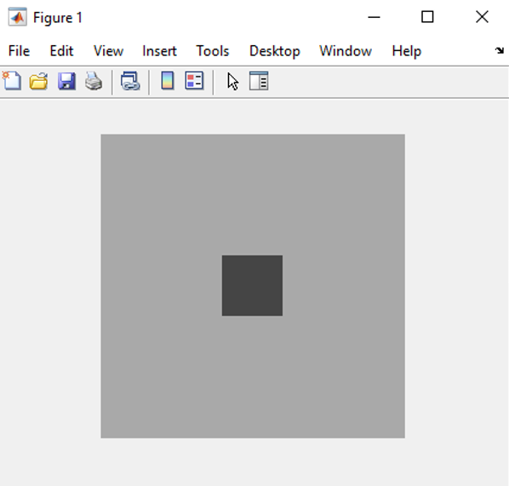

2.

a,

>>h1 = [1 ,-1];

>>h2 = [1 ;-1];

>>Y1 = imfilter(X,h1,'replicate');

>>mat2gray(Y1);

>>imshow(ans)

**Nhận xét:**

Bộ lọc h1 làm nổi theo hướng từ trái sang phải

Bộ lọc này sử dụng tốt từ sáng sang tối

b,

>>Y2 = imfilter(X,h2,'replicate');

>>ans2 = mat2gray(Y2);

>>imshow(ans2)

**Nhận xét:**

Bộ lọc h2 làm nổi theo hướng từ trên xuống dưới

Bộ lọc này sử dụng tốt từ sáng sang tối 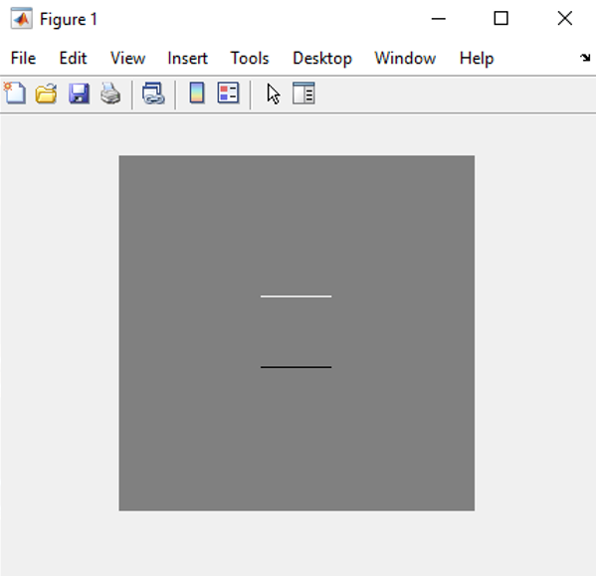

3.

a,

>>h3 = [1 0 -1;2 0 -2;1 0 -1];

>>h4 = [2 1 0;1 0 -1;0 -1 -2];

>>h5 = [1 2 1;0 0 0;-1 -2 -1];

>>h6 = [0 1 2;-1 0 1;-2 -1 0];

>>Y3 = imfilter(X,h3,'replicate');

>>ans3 = mat2gray(Y3);

>>imshow(ans3)

**Nhận xét:**

Bộ lọc h3 làm nổi theo hướng từ trái sang phải

Bộ lọc này sử dụng tốt từ cả sáng và tối

b,

>> Y4 = imfilter(X,h4,'replicate');

>> ans4 = mat2gray(Y4);

>> imshow(ans4)

**Nhận xét:**

Bộ lọc h4 làm nổi theo hướng từ trái sang phải + từ trên xuống

Bộ lọc này sử dụng tốt từ cả sáng và tối

c,

>> Y5 = imfilter(X,h5,'replicate');

>> ans5 = mat2gray(Y5);

>> imshow(ans5)

**Nhận xét:**

Bộ lọc h5 làm nổi theo hướng từ trên xuống

Bộ lọc này sử dụng tốt từ sáng sang tối

d,

>> Y6 = imfilter(X,h6,'replicate');

>> ans6 = mat2gray(Y6);

>> imshow(ans6)

**Nhận xét:**

Bộ lọc h6 làm nổi theo hướng từ phải sang trái + từ trên xuống

Bộ lọc này sử dụng tốt từ cả sáng và tối

4.

>> h7 = 1/8*[0 1 0;1 -4 1; 0 1 0];

>> Y7 = imfilter(X,h7,'replicate');

>> ans7 = mat2gray(Y7);

>> imshow(ans7)

**Nhận xét:**

Bộ lọc h7 làm nổi theo tất cả hướng

5

a,

>> h8 = fspecial('log', [15 15], 1);

>> Y8 = imfilter(X,h8,'replicate');

>> ans8 = mat2gray(Y8);

>> imshow(ans8)

**Nhận xét:**

Bộ lọc h8 làm nổi theo tất cả hướng

Bộ lọc này sử dụng tốt từ cả sáng và tối

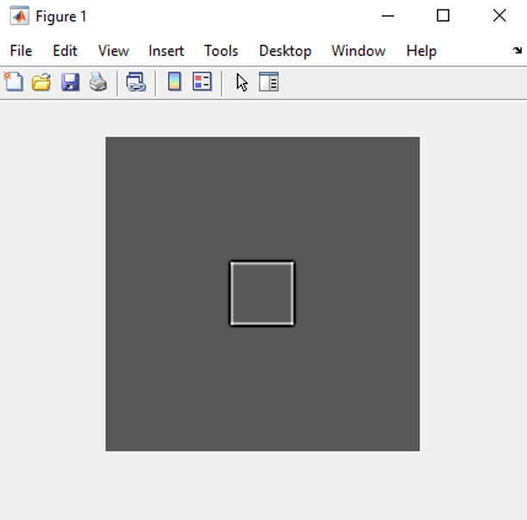

b,

Khi tăng phương sai thì đường viền mờ dần và rộng ra, nhìn rõ 4 góc

c,

Ảnh qua bộ lọc LOG đường viền nổi hơn so với Laplace.

Ảnh qua bộ lọc LOG sáng hơn so với Laplace.

6.

**Nhận xét:**

H1+H3: viền tòa nhà với sân cỏ không rõ

H2+H5: tòa nhà phía nền bị mất

H4+H6: viền của cameraman và nền đằng sau nổi lên

H7: ảnh tối khó nhìn hơn

H8: cameraman nhìn rõ hơn hẳn nền đằng sau

7.

**Nhận xét:**

H1 với H3 có các điểm ảnh trắng tạo thành đường thẳng nằm ngang

H2 với H3 có các điểm ảnh trằng tạo thành đường thẳng nằm dọc

H7 với H8 có các đường thẳng nằm ngang và dọc, giữa hình có điểm màu đen

H4 với H6 có đường cong và chéo màu đen

Điểm ảnh gần giữa H7 màu đậm hơn so với H8

Đường đen chéo H4 ngược với H6

**3.2**

1.

>> X_saturn = imread('saturn.png');

>> X_saturn_db = double(X_saturn)/255;

>> imshow(X_saturn_db)

2.

>> Y_saturn = AddPeriodicNoise(X_saturn_db);

>> imshow(Y_saturn)

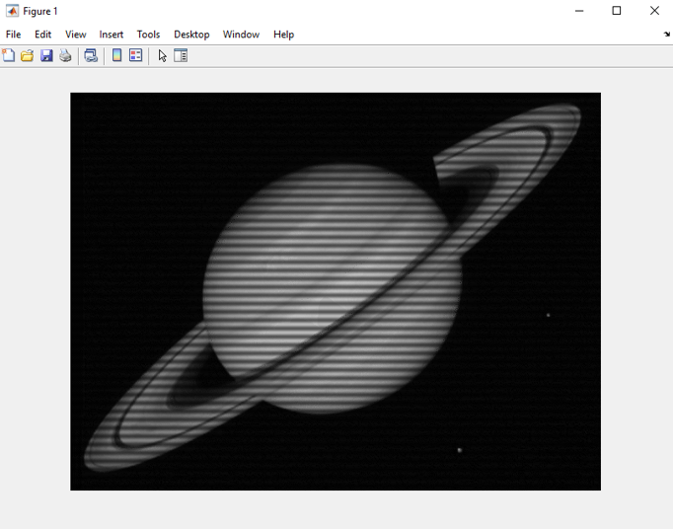

>> psnr_saturn = psnr(X_saturn_db,Y_saturn)

psnr_saturn = 20.0746

3.

>> FY_saturn = fftshift(fft2(Y_saturn));

>> imshow(mat2gray(log(abs(FY_saturn))))

**Nhận xét:**

Các điểm tần số cao xuất hiện nhiều ở gần tâm, tương ứng với vị trí vòng của hành tinh.

Có tần số cao theo phương dọc và ngang.

Có 3 điểm có tần số cao theo phương dọc.

4.

>> Z = ones(480,640);

5.

>> Z(190:210,300:320)=0;

>> Z(250:270,300:320)=0;

>> imshow(Z) 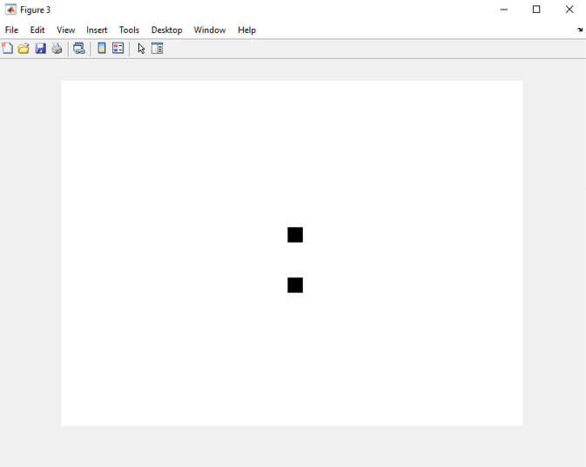

6.

>> FY2_saturn = FY_saturn .* Z;

7.

>> Y2_saturn = ifft2(ifftshift(FY2_saturn));

>> imshow(Y2_saturn)

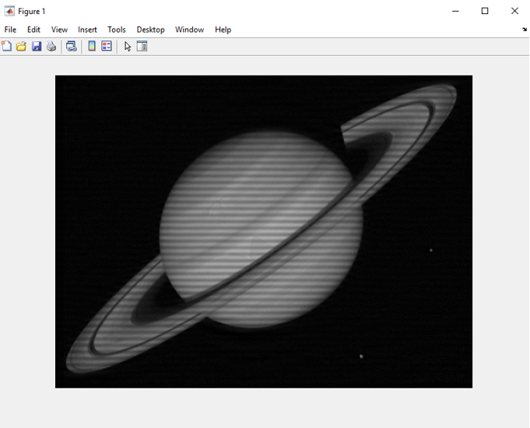

**Nhận xét:**

Đường nét kẻ ngang ảnh mờ nhạt hơn, không rõ so với ảnh ban đầu.

>> psnr_saturn_2 = psnr(Y2_saturn,X_saturn_db)

psnr_saturn_2 = 23.5410 + 0.0009i